TÀI LIỆU THIẾT KẾ WEBSITE THI TRẮC NGHIỆM

1. Sơ đồ màn hình

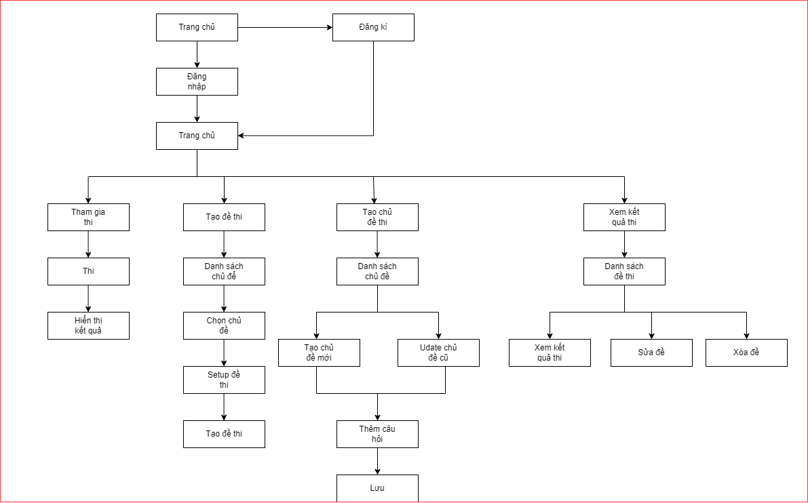

1. Mô tả màn hình

|  |  |  |
| --- | --- | --- |
| STT | Code | Mô tả màn hình |
| 1 | SC-01 | Màn hình trang chủ |
| 2 | SC-02 | Màn hình đăng kí |
| 3 | SC-03 | Màn hình đăng nhập |
| 4 | SC-04 | Màn thì tham gia thi |
| 5 | SC-05 | Màn hình làm bài thi |
| 6 | SC-06 | Màn hình hiển thị kết quả thi |
| 7 | SC-07 |  |
| 8 |  |  |
| 9 |  |  |
| 10 |  |  |
| 11 |  |  |
| 12 |  |  |
| 13 |  |  |
| 14 |  |  |
| 15 |  |  |
| 16 |  |  |
| 18 |  |  |

1. Chi tiết thiết kế màn hình
2. SC-01

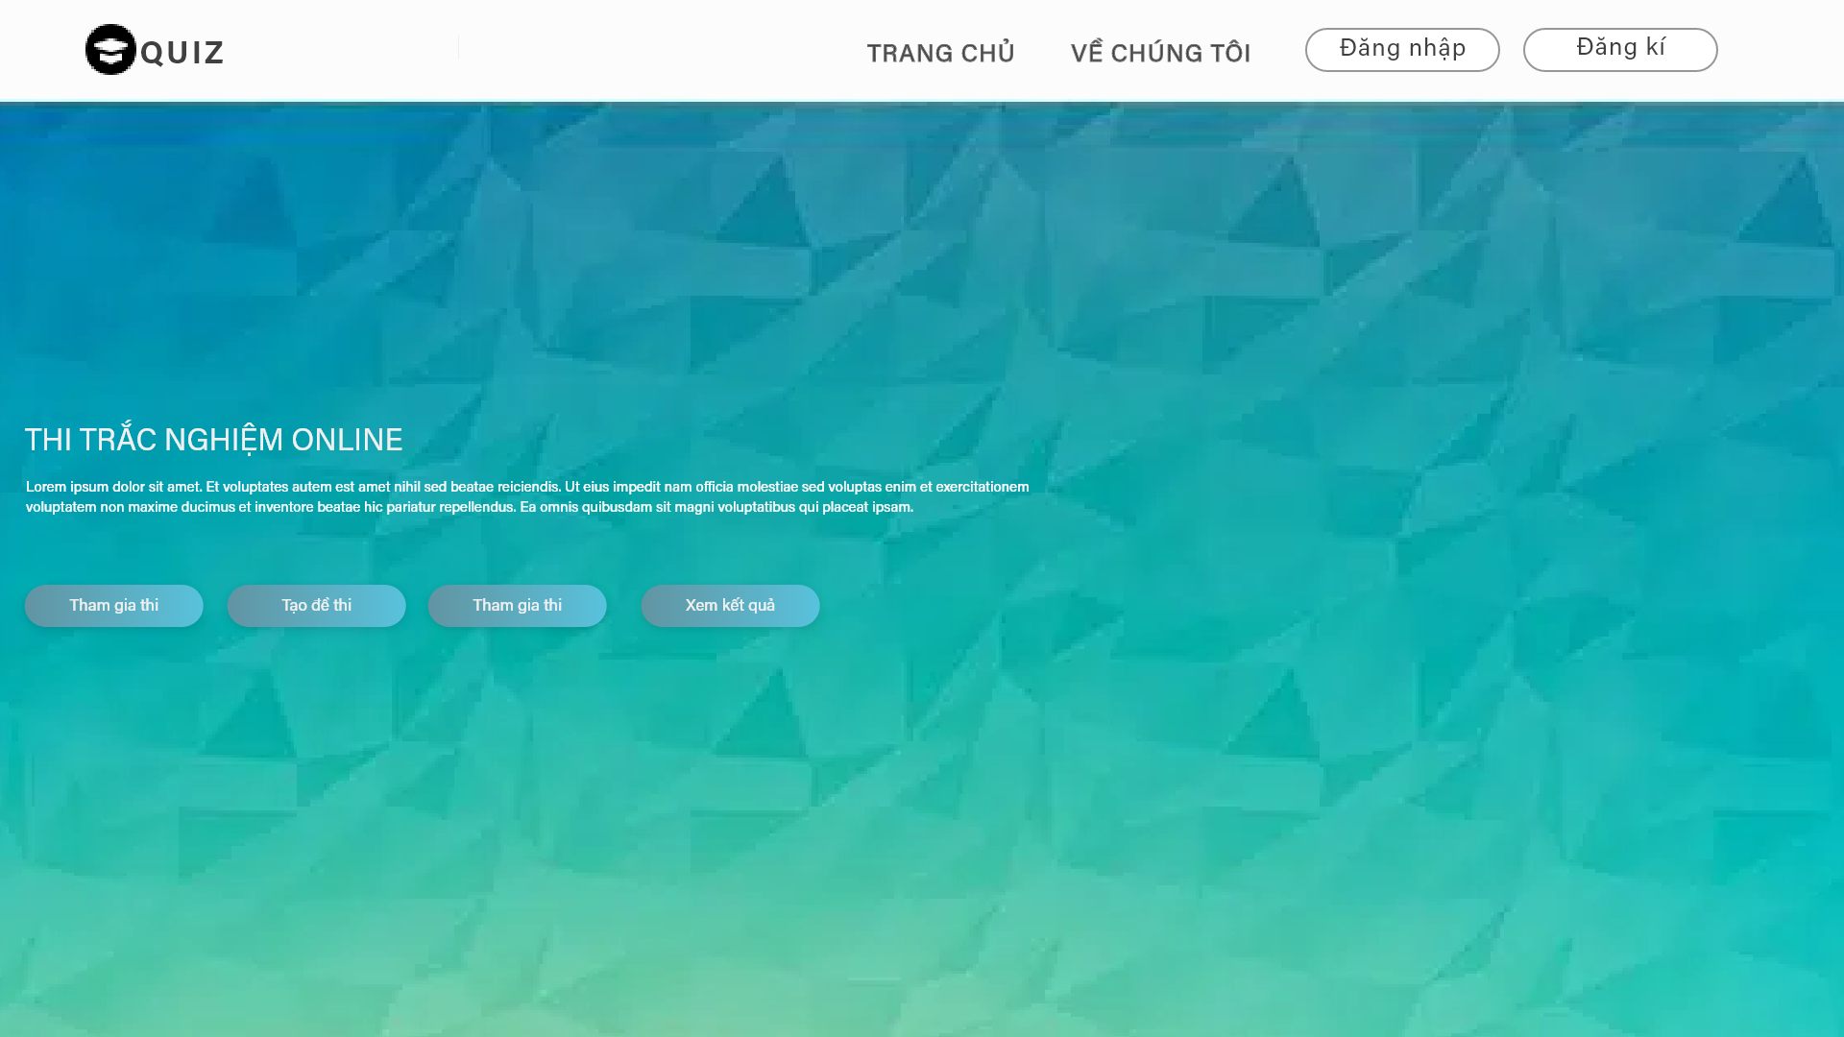

1. SC-02

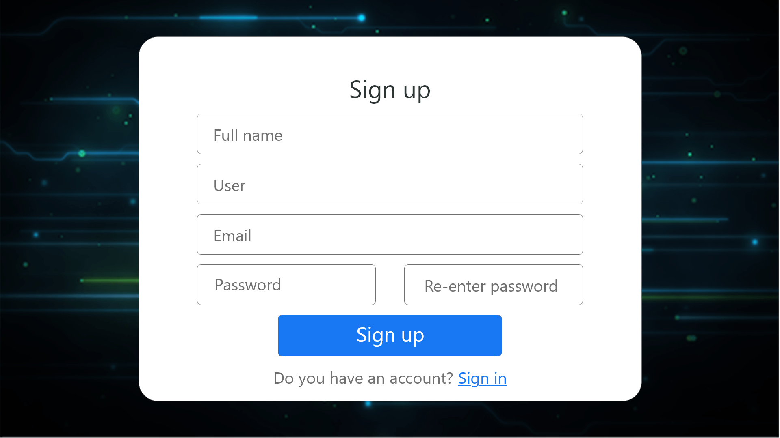

1. SC-03

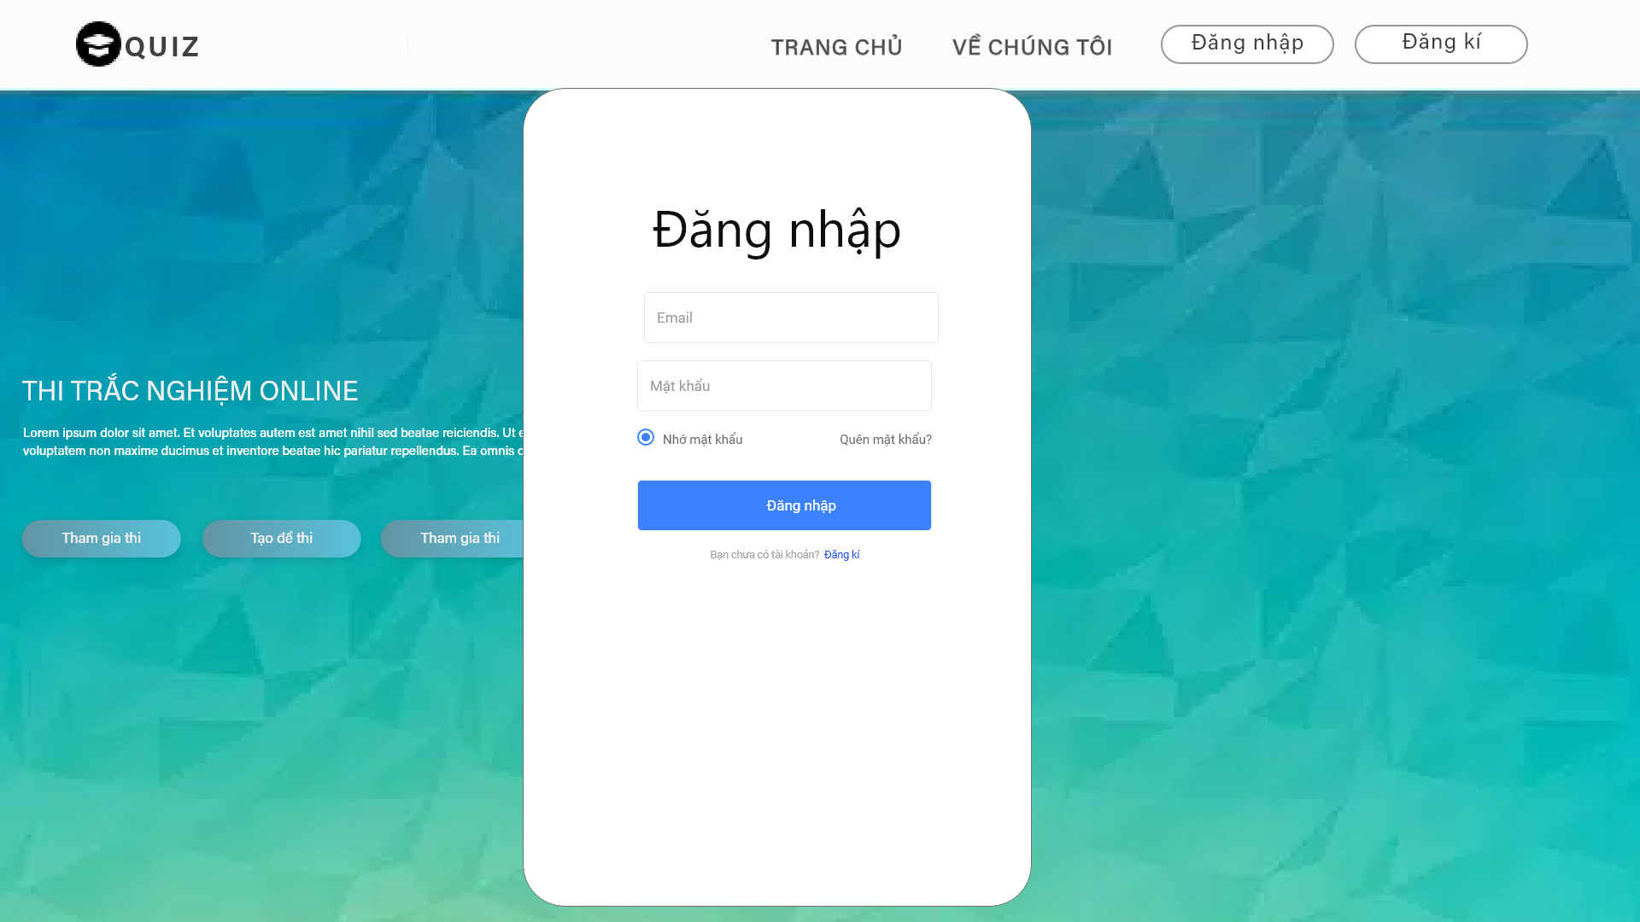

1. SC-04
2. SC-05

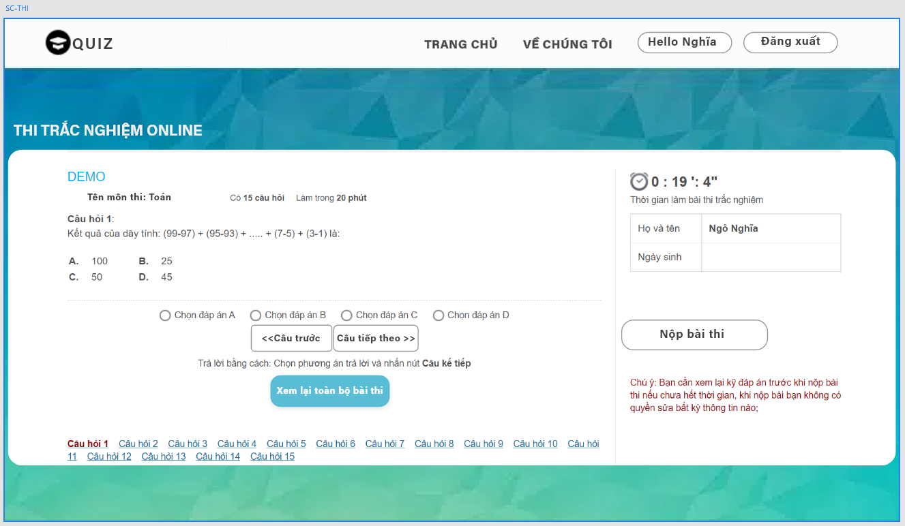

1. SC-06

4. Database